**1a LISTA DE EXERCÍCIOS**

1. Diferencie Hardware e Software. Cite exemplos.

R: O hardware é a parte física de um computador, as peças que o compõem. O monitor, impressora e o mouse são exemplos de hardware. O software diz respeito aos programas que fazem com que a máquina funcione, como os aplicativos e sistemas operacionais.

1. O que são dispositivos de entrada e dispositivos de saída em um computador? Cite exemplos.

R: Os dispositivos de entrada são os que inserem informações em um computador a partir de uma fonte externa. Exemplos incluem: teclado, mouse, microfone, scanner e telas sensíveis ao toque. Já os dispositivos de saída são os aparelhos usados por um computador para comunicar informações.

1. O que é um bit? Diferencie bit e byte.

R: Bit é um dígito binário, em português, e pode ser o número 1 ou o número 0. Não existem outros dígitos além desses dois e, por isso, é denominado como dígito binário. Esses bits são separados em grupos de oito dígitos, que são chamados de bytes.

1. Descreva com as suas palavras o princípio de funcionamento de um computador.

R: é baseado na codificação de informações que são expostas em conjuntos numéricos binários, o que evidencia uma sequência de bits.

1. Quais são os elementos básicos que constituem um microcomputador? Desenhe o diagrama de blocos.

R: 1- Monitor (Vídeo)

2- Teclado/Mouse.

3- Gabinete - Placa mãe, UCP (microprocessador), Memórias (ram e rom), Disk Drives, Disco Rígido (winchester) etc.

1. Qual é a função do microprocessador?

R: Ele incorpora as funções de uma unidade de processamento central (CPU) em um único circuito integrado (CI); no máximo alguns circuitos integrados.

1. Qual é a função das memórias?

R: guardar dados em forma de sinais digitais por certo tempo.

1. Qual é a função do chipset?

R: possibilitar que ocorra a comunicação entre todos os componentes do seu notebook, como por exemplo, entre a memória RAM e o processador.

1. Qual é a função dos slots/barramentos?

R: transportam as informações entre os dispositivos de hardware.

1. A placa mãe é a essência do computador. Podemos dizer que um micro nada mais é que uma placa mãe cercada de componentes auxiliares e complementares, como gabinete, fontes de alimentação, unidades de disco, etc. Sobre placa mãe, responda:
2. As placas mães podem ser utilizadas indistintamente com qualquer tipo de processador?

Justifique.

R: Não podem, por conta do socket (encaixe).

1. As placas mãe padrão AT são mais recentes ou mais antigas que as padrão ATX? Explique a diferença entre as duas.

R: Mais antigas, nos modelos AT, o único conector soldado na placa-mãe era o do teclado. Qualquer periférico adicional, como o mouse, por exemplo, vinha da placa-mãe por um cabo. Nos modelos ATX vários conectores são soldados na placa e ficam acessíveis atrás do gabinete. Os modelos ATX tem como padrão 305 x 244 mm.

1. Cite componentes encontrados nas placas mãe.

R:1- Processador (conectado ao soquete)

2- Memória RAM.

3- Bios (memória ROM)

4- Bateria.

5- Chipset (norte e sul)

1. O processador é o cérebro do micro, encarregado de processar a maior parte das informações. Como todo cérebro, ele precisa de um corpo, que é formado pelos outros componentes do micro, incluindo memória, HD, placa de vídeo e de rede, monitor, teclado e mouse. Sobre processadores, responda:
2. Cite 5 processadores da marca INTEL em ordem crescente de desempenho. Faça o mesmo para 3 processadores da marca AMD.

R: Processadores INTEL

* Intel 586
* Pentium II
* core I9
* core I7
* core I5

Processadores AMD

* AMD K6
* Athlon (K7)
* Ryzen 9

1. Qual a função do cooler do processador?

R: Além de permitir que o PC trabalhe melhor, sem erros ou queda de rendimentos, o cooler protege as peças componentes evitando que “fritem” em um ambiente de temperatura elevada.

1. Qual o nome do local onde se encaixa o processador?

R: socket

12. A memória RAM é usada para armazenar os arquivos e programas que estão sendo executados. Sobre memória, responda:

1. O que é uma memória volátil? A RAM é uma memória volátil ou não volátil?

R: RAM é a memória volátil, o que significa que as informações temporariamente armazenadas no módulo são apagadas quando você reinicia ou desliga o computador

1. Qual o nome do local do encaixe das memórias na placa-mãe?

R: backplane

1. Assim como no disco rígido (ou HD) a memória RAM armazena programas e dados, porém existem algumas diferenças em relação a capacidade de armazenamento, velocidade de gravação/leitura e volatilidade. Explicite essas diferenças.

R: Enquanto a memória RAM roda os aplicativos instalados no notebook e computador, a memória externa ou de armazenamento (disco rígido, hard disk – HD) guarda essas aplicações e todos os demais conteúdos. Na prática, a memória RAM e o espaço de armazenamento atuam em conjunto.

1. Qual é a função das:
2. memórias RAM (ou DRAM)?

R: memória RAM roda os aplicativos instalados no notebook

1. Memórias CACHE?

R: função armazenar dados e instruções que a CPU poderá precisar em breve

1. Memórias ROM?

R: permite apenas a leitura de dados e não a escrita.

1. Memórias CMOS

R: usada para gravar as configurações do Setup da placa mãe

14. Sobre slots e placas periféricas, responda:

1. O que é vídeo on-board? E vídeo off-board?

R: Placas on-board são embutidas na placa mãe (motherboard). Placas off-board são placas externas encaixadas nos slots de expansão da placa mãe.

1. Qual a função da placa de rede?

R: é peça que o seu computador precisa ter pra se comunicar com outras máquinas

1. Cite tipos de slots/barramentos existentes em um PC nos dias de hoje, em ordem crescente de desempenho.

R: Há dois tipos de barramento no computador, os externo e interno, também conhecido como “BUS”.

1. Pesquise a respeito de modem, descrevendo sua principal aplicação.

R: é um dispositivo de hardware que converte dados em um formato adequado para um meio de transmissão de forma que possam ser transmitidos de um computador para outro.

* 1. Quais são as diferenças entre as interfaces serial, paralela e USB? Quais são suas características principais (funcionamento, velocidade(s), conector, aplicações, vantagens/desvantagens, etc.)?

R: a porta paralela só é capaz de transferir informações do disco rígido, enquanto uma porta serial pode transferir informações de e para um disco rígido.

* 1. Dispositivos de armazenamento são dispositivos capazes de gravar informação. A respeito deles, responda;

1. Qual dos HDs listados abaixo tem a maior capacidade de armazenamento:

( ) 20 GBytes ( ) 80 MBytes ( ) 500 MBytes ( X) 250 KBytes

1. O HD é um dispositivo de armazenamento volátil ou não volátil? Justifique?

R: O hd não é um dispositivo de armazenamento volátil pois quando o mesmo é desenergizado as informações não são apagadas.

1. Se durante a montagem de um computador o conector de alimentação do HD for invertido o que pode acontecer? E se for invertida a ligação do cabo flat?

R: O disco rígido queimará assim que o computador for ligado se esta conexão estiver invertida.

1. Cite dispositivos de armazenamento que utilizam: meios magnéticos, meios ópticos e meios eletrônicos

R: Por meios ópticos (CDs, DVDs, Blu-Ray etc). * Por meios magnéticos (HDs, disquetes). * Por meios eletrônicos (SSDs) - chip - Exemplos: cartão de memória e pen drive.

* 1. Por que se deve aterrar os equipamentos elétricos?

R: O aterramento elétrico tem três funções principais: Proteger o usuário do equipamento das descargas atmosféricas, através da viabilização de um caminho alternativo para a terra, de descargas atmosféricas. “Descarregar” cargas estáticas acumuladas nas carcaças das máquinas ou equipamentos para a terra.

* 1. Caso o técnico de informática se depare com uma instalação de um cliente (ou da própria empresa onde trabalha) onde não há aterramento, como deverá proceder caso este cliente (ou o patrão) lhe solicite a realização do aterramento?

R: Na falta do fio de aterramento a opção (menos segura, mas ainda viável) é no neutro. Para isso, você deve ter uma chave de teste. O fio positivo será identificado facilmente porque vai acender quando usar a chave de teste. Observe que a opção de ligar o fio de aterramento no neutro tem riscos.

* 1. O que você responderia a um cliente que lhe perguntasse a respeito da possibilidade de realizar o aterramento através do condutor Neutro de sua instalação elétrica?

R: É uma opção viável, mas é insegura.

* 1. Descreva as funções dos condutores Fase, Neutro e Terra.

R: Os fios fase e neutro são os responsáveis pela alimentação elétrica que propicia o funcionamento dos equipamentos, enquanto o fio terra garante a segurança das pessoas e da instalação, pois é parte das medidas de proteção contra choques elétricos e sobretensões.

* 1. Por que se deve polarizar uniformemente todas as tomadas de uma instalação elétrica?

R: Usar um plugue polarizado reduz o risco de incêndio e choques elétricos. Ele é facilmente distinguível dos outros tipos, pois a lâmina de um lado é maior que a do outro. Consequentemente, ele só pode ser inserido de uma maneira na tomada elétrica.

* 1. Por que se deve utilizar tomadas 2P+T em toda instalação elétrica?

R: O ideal seria as 2P+T, pois em caso de ampliação ou revisão da rede elétrica, ao ser passado o cabo terra, já teremos no lugar as tomadas corretas para esse fim, ficando o terceiro BORN de conexão para o fio terra vazio até que haja a revisão elétrica futura.

* 1. Qual é a função de um:

a) filtro de linha: b) Estabilizador: c) no-break:

1. Filtro de linha: Evitar a passagem de altas correntes para os equipamentos que são ligados neles, evitando que o aparelho queime.
2. Estabilizador: Aumentar a tensão da rede elétrica, evitando que os dispositivos desliguem.
3. No-break: Protege os eletrônicos das oscilações na rede elétrica, evitando a perda de dados importantes e reduzindo o risco de diminuição da vida útil ou queima do aparelho.
4. Que tipo de tensão entra numa fonte de alimentação de microcomputador, CA ou CC?

R: Tensão Contínua

1. Que tipo de tensão sai de uma fonte de alimentação de microcomputador, CA ou CC?

R: Fonte CC produzem uma saída alternada, seja ela senoidal ou não.

1. Quais são as tensões ou funções de cada condutor de saída de uma fonte AT e suas respectivas cores?

R:

|  |  |  |
| --- | --- | --- |
| -12V | Azul | -12V DC |
| +3.3V | Laranja | +3.3V DC |
| +5VSB | Roxo | +5V DC “Stand-by” |
| PWR_OK | Cinza | “Power Ok” |

1. Quais são as tensões ou funções de cada condutor de saída de uma fonte ATX e suas respectivas cores?

|  |  |  |
| --- | --- | --- |
|  |  |  |
| GND | Preto | 0V (Terra) |
| +5V | Vermelho | +5V DC |
| -5V | Branco | -5V DC |
| +12V | Amarelo | +12V DC |

1. Nas fontes de alimentação AT qual deve ser o cuidado que o técnico deverá ter no momento de conectá-la à placa-mãe? Quais são os riscos envolvidos?

R: Caso esses conectores sejam invertidos e a fonte de alimentação seja ligada, a placa mãe será fatalmente queimada. Com o padrão AT, é necessário desligar o computador pelo sistema operacional, aguardar um aviso de que o computador já pode ser desligado e clicar no botão “Power” presente na parte frontal do gabinete.

29. Identifique as principais partes da placa mãe.

R: Processador, Memória RAM, Bios, Bateria e Chipset.

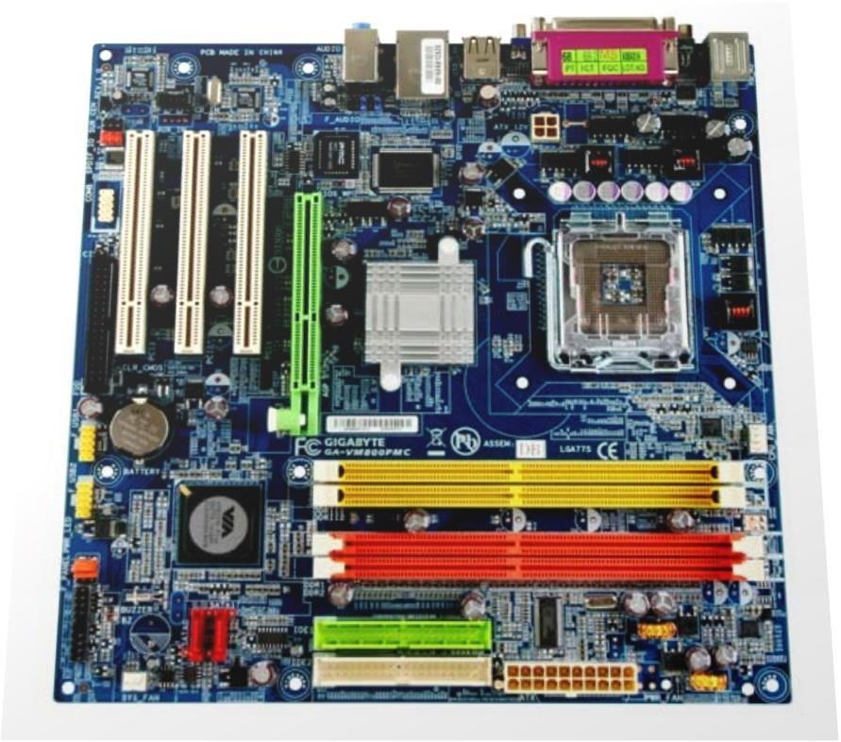

1. Descreva e nomeie os periféricos abaixo especificando se são de entrada ou saída de dados.

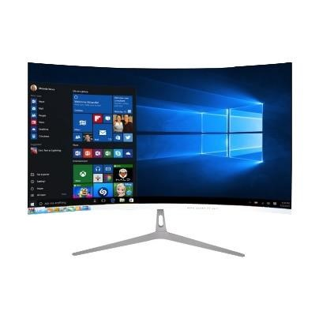 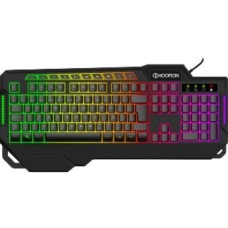 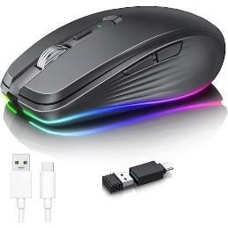

a) teclado – entrada b) mouse – entrada

c) monitor - saída

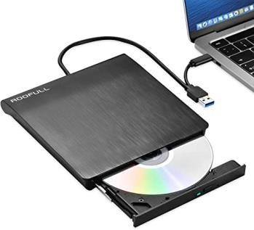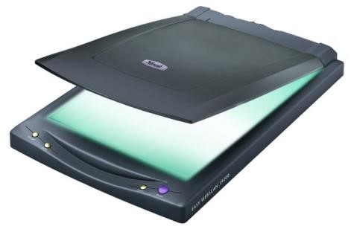

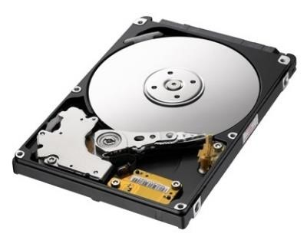 d) scanner – entrada e) disco – entrada e saída

f) impressora – saída g)

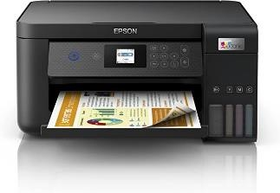

h) caixa de som – saída

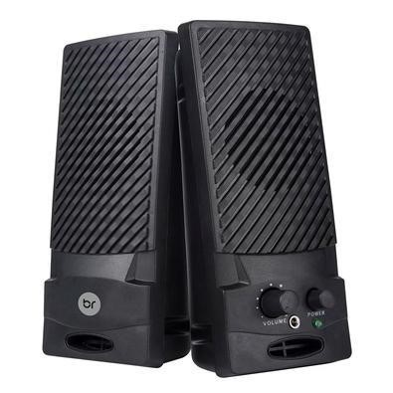

1. Identifique os conectores de alimentação abaixo:

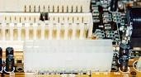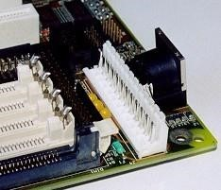

A) AT B) ATX

1. Identifique os barramentos abaixo:

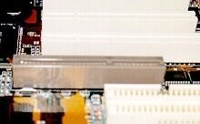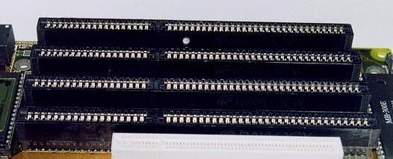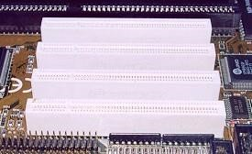

A)

B)

C)

R: a) ISA, b) PCI e c) AGP

1. Observe as figuras abaixo e identifique a função de cada conector.

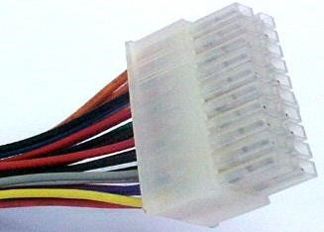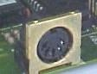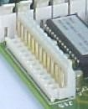

A) B) C)

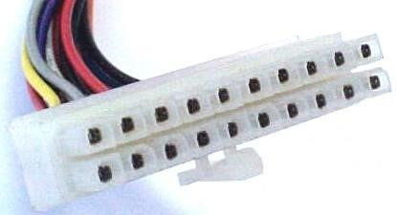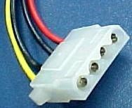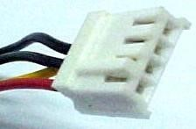

D) ATX: Ele fornece energia para alimentar a placa-mãe e diversos circuitos e dispositivos a ela conectados, tais como a CPU, memória RAM, placas de expansão e o chipset, entre muitos outros.

E) Possui cabo de energia da placa mãe separado em 2 partes, nele você deve juntar as duas pontas pretas e liga-las a placa mãe.

F) Conector Molex: utilizado principalmente por HDs e drives mais antigos, esse conector também é utilizado por coolers e outros dispositivos;

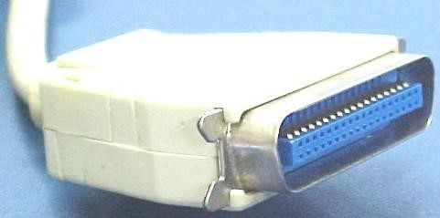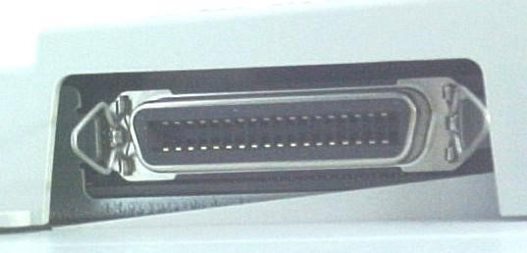

G) H)

PORTA PARALELA:

Assim como o conector serial, era utilizada para conexão de equipamentos como impressoras e scanners, mas entrou em desuso com o surgimento de tecnologias melhores.

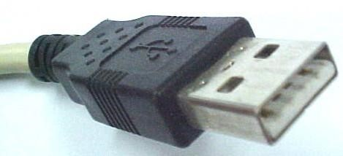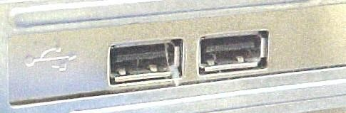

I) J)

USB: Usadas por diversos aparelhos, as entradas USB têm modelos diferentes, que apresentam variações de velocidade (vide USB 2.0 e USB 3.0).

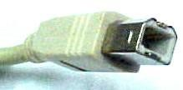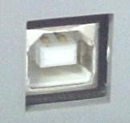

K) L)

LAN (conector de rede)

É usada por cabos de rede para conectar o computador à internet. É importante não confundir essa entrada com a do Fax Modem, que é menor.

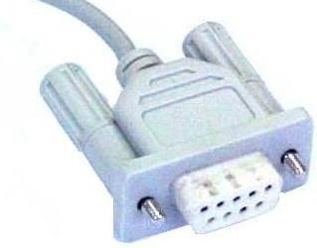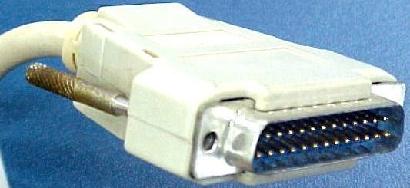

) VGA (D-Sub)

Conector mais comum para monitores e projetores.

N) HDMI

Usada para transmissão de imagem e áudio em alta definição.